DECLARAÇÃO Nº 15 ( QUINZE ) de 2021.

SONIA REGINA RODRIGUES, Presidente da Câmara Municipal de Mogi Mirim, Estado de São Paulo, etc, no uso das atribuições que lhe são conferidas por lei,

DECLARA, para a finalidade de instruir o processo TC-003881.898.20-6, referente à prestação de contas da Câmara Municipal do exercício de 2020, item 33, que através da Lei Complementar nº 340/2019 foi recolhido e repassado à Prefeitura Municipal no exercício o total de R$ 127.588,78 (Cento e vinte e sete mil, quinhentos e oitenta e oito reais e setenta e oito centavos), referente a contribuição previdenciária do total da remuneração, proventos e pensões percebidas pelos servidores estatutários ativos, inativos e pensionistas constantes da folha de pagamentos da Câmara Municipal de Mogi Mirim, conforme relatório abaixo:

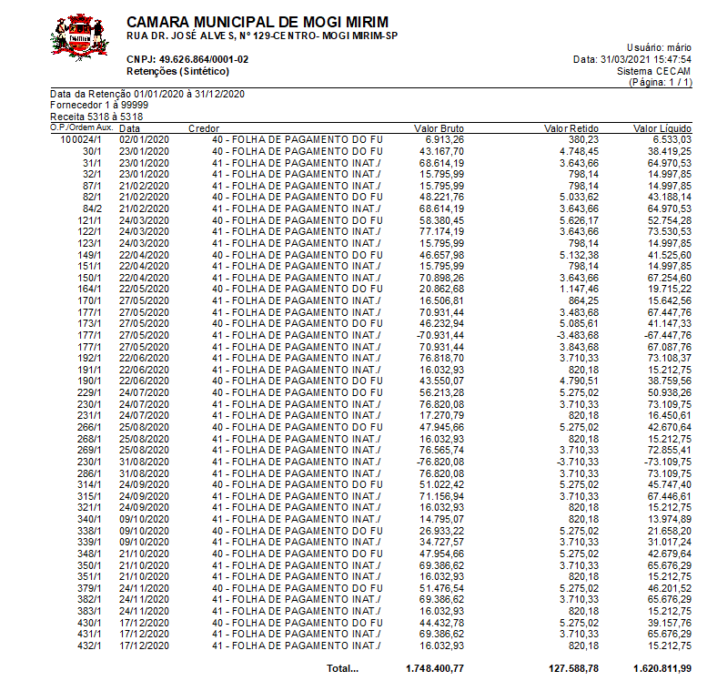

É o que me cumpre certificar em virtude do pedido feito.

Presidência da Câmara Municipal de Mogi Mirim, em 31 de março de 2021.

SONIA REGINA RODRIGUES
Presidente da Câmara

